Министерство образования Республики Беларусь

Белорусский государственный Технологический Университет

Факультет Информационных технологий

Лабораторная работа №11

**Исследование шифраторов, дешифраторов, мультиплексоров, демультиплексоров**

Выполнила:

Студентка 2 курса 1 группы

Кашперко Василиса Сергеевна

1. **ТЕОРЕТИЧЕСКАЯ ЧАСТЬ**

Комбинационная логическая схема — это преобразователь сово­купности входных логических уровней (входного слова или входного кода) в выходное слово (выходной код) без запоминания.

Дешифратор — это комбинационная схема, у которой логическая единица на одном выходе при нулевых сигналах на остальных выхо­дах соответствует определенному коду на входе. Как правило, де­шифратор предназначен для получения управляющего сигнала при поступлении на вход определенной комбинации логических сигналов. Если дешифратор имеет п входов, то максимальное число выходов дешифратора равно т = 2n.

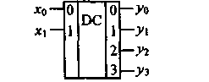

Рис.1

На рис. 1 приведено условное обозначение дешифратора, имеюще­го два двоичных входа, работающих в коде 1-2, и четыре выхода. Ра­бота этого дешифратора описывается следующими логическими функциями: . Из анализа этих соотношений следует, что рассматриваемый дешифратор преобразо­вывает каждое двоичное двухразрядное число в одну и только одну логическую единицу на соответствующем выходе, помеченном деся­тичным числом. Такие дешифраторы широко используются в устрой­ствах вывода цифровой информации, для индикации двоичного числа в десятичном виде, для определения адресной шины в микросхемах памяти и т. п.

Функциональная схема дешифратора, составленная на основе за­писанных выше логических функций, показана на рис. 2. С помощью инверторов, включенных на входе дешифратора, на внутренней шине данных дешифратора формируется полный набор логических сигна­лов: . С использованием элемента И формируются соот­ветствующие выходные сигналы. Отметим, что полученная структура дешифратора не единственная. При использовании других логических элементов на основе, например, конъюнктивной нормальной формы можно получить другие функциональные схемы дешифраторов.

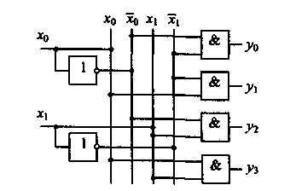

Рис 2

В дополнение к дешифраторам в вычислительной технике исполь­зуется шифратор — цифровое устройство, выполняющее логические операции, обратные функциям дешифратора. Шифратор преобразует одну или несколько логических единиц, поступивших на входы, в двоичный код на выходе. Шифраторы используются, например, в уст­ройствах ввода цифровой информации для преобразования десятич­ных чисел в двоичный код.

Шифратор и дешифратор относят в общем случае к преобразова­телям кодов. Сложный преобразователь кодов можно получить при подключении выходов дешифратора к входам шифратора. Например, в компьютерах часто используются преобразователи N-разрядного двоичного числа в M-разрядное десятичное число и т. п.

Мультиплексор — комбинационная схема, предназначенная для преобразования нескольких информационных каналов последователь­но в один информационный канал. Переключение каналов происходит под действием управляющего сигнала. Условное обозначение муль­типлексора с четырьмя входными информационными сигналами D0, D1, D2, D3 и двумя управляющими двоичными сигналами Х0 и Х1 при­ведено на рис. 3.

Функциональная схема этого мультиплексора представлена на рис. 4. Два управляющих двоичных сигнала Х0 и Х1 позволяют с по мощью дешифратора организовать передачу одного из информаци­онных сигналов на выход мультиплексора.

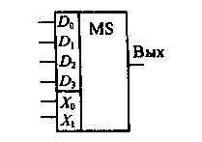

Рис. 3

В мультиплексоре для вы­бора нужного информационного канала используется схема И: если на один вход схемы И подавать информационный сигнал, а на второй — логическую единицу, то выходной сигнал будет повторять сигнал на информационном входе. Если на второй вход схемы И подать логиче­ский ноль, то сигнал на выход схемы не проходит.

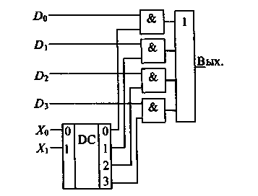

Рис. 4

Обратную задачу выполняет демультиплексор. С его помощью осуществляется разделение на отдельные составляющие сложного информационного сигнала, полученного с помощью мультиплексора.

Мультиплексоры и демультиплексоры широко используются в системах связи (например, в телефонии), когда по одной линии пе­редачи требуется передать сигналы от нескольких источников.

1. **ПРАКТИЧЕСКАЯ ЧАСТЬ**

Десятичный счётчик

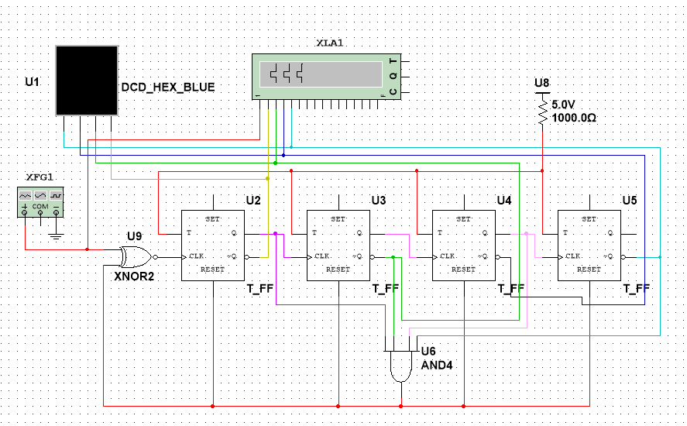

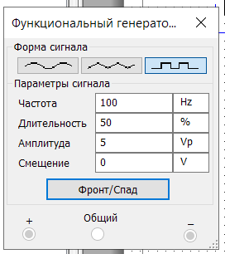

В качестве источника импульсов использовался функциональный генератор XFG1 (*панель инструментов* — *Funcion Generotor*) в режиме миандрового сигнала, в схеме использовались T-триггеры U1-U4 (*Misk Digital — Til — T_FF*) с инверсным входом, Q-выход которых переключал следующий триггер, а на не-Q-выход появлялась единица. Питание триггеров осуществлялось элементом U7 (*Basic — Variable_pullup-virtual*) с напряжение 5 В.

Для отображения моделирования использовались логический анализатор XLA1 (*панель* *инструментов — Logic Analyzer*), зеленый пробник U5 для отображения входного сигнала (*Virtual Toolbar — Measurement Components — Plase Green Probe*) и красный U6 для отображения сигнала сброса триггеров, а также семисегментный знакомодулирующий индикатор U8 (*Indicators — Hex_displey — DCD_hex_dig_blue*) для контроля состояния выходов триггеров.

В данной схеме сброс счетчика производиться на 10-й импульс элементом логическое И U6 (*Misc_digital — Til — And4*), который анализирует выходные сигналы на наличие значения *a* (1010). Для исключения погрешности счета при сбросе на входе подключен элемент логическое ИЛИ U5 (*Misc_digital — Til — Eor2*).

Суммирующий и вычитающий счетчики на динамических элементах

